Problemas identificados no código original: no código original do arquivo servidor_chat.py, eu precisei tirar todas as chamadas para a função “broadcast” de dentro dos blocos “with clients_lock:”.

Já no código original do cliente_chat.py, foi possível identificar três problemas:
- falta de timeouts na comunicação com o servidor
- falta de validações nas mensagens dos usuários
- falta de novas tentativas ao tentar se conectar ao servidor e a conexão falhar

Soluções implementadas: Foram implementados trechos de códigos comentados com “# (MELHORIA)” que citam cada um dos problemas anteriores no arquivo cliente_chat_melhorado.py

Resultados dos testes de resiliência:
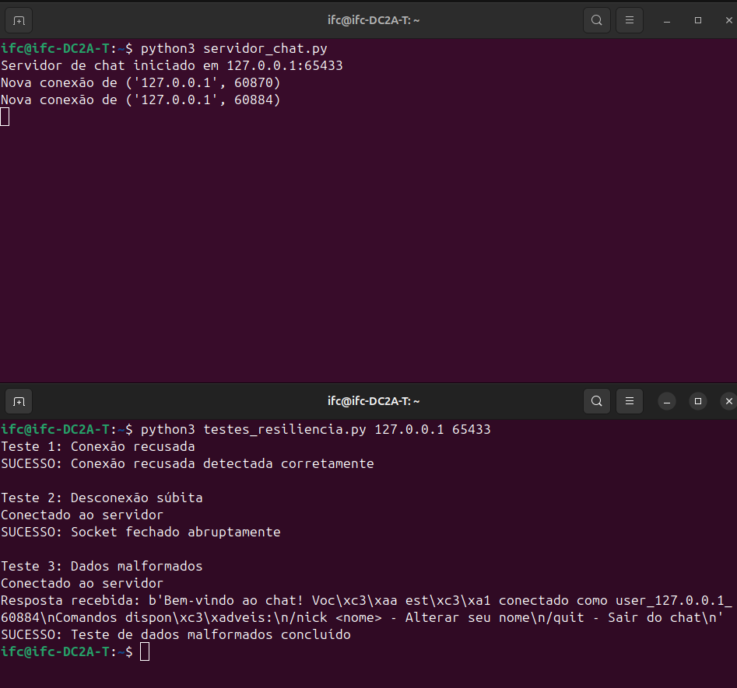

Reflexão sobre as limitações e possíveis melhorias futuras: Existem diversas limitações, como número de threads limitado no servidor, falta de autenticação, falta de filtros de linguagem, pouca segurança, poucos comandos, etc. Melhorias incluem implementar funcionalidades referentes a isso e, para o caso de gerenciamento de concorrência das mensagens dos usuários, é possível implementar uma fila de eventos de mensagens onde a primeira recebida pelo servidor sempre será a primeira a ser repassada. Além disso, para o servidor suportar mais conexões, é possível implementar um sistema de thread pool similar ao C# que automaticamente distribui threads disponíveis para realizar trabalho (este método seria especialmente eficaz com vários usuários inativos no momento).

